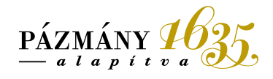 | Pázmány Péter Katolikus Egyetem  Jog- és Államtudományi Kar  PRODÉKÁN
1088 Budapest, Szentkirályi u. 28-30.  1428 Budapest 8. Pf. 6.  Intézményi azonosító: FI79633 |  | Telefon: 429-7221  dekani.titkarsag@jak.ppke.hu  www.jak.ppke.hu
 |  | Budapest, 2017. április 24.

Tisztelt Kolléganők és Kollégák!

A 2017-2018-as tanév harmadik Professzor-szemináriumát május hónap második csütörtökének délutánján tartjuk, s Egyetemünk Bölcsészettudományi Karáról hívtunk előadót.

A Professzor-szeminárium felkért előadója

Dr. Hörcher Ferenc egyetemi tanár,

témája:

A magyar politikai eszmetörténet és a konzervatív politikai filozófia metszéspontjai,

időpontja pedig

2017. május 11. csütörtök, 14.00 óra, helyszíne a Dékáni Tanácsterem.

Mindnyájukat szeretettel várjuk!

Dr. Varga Zs. András

